**Java Web开发**

**实验七**

**作业报告**

|  |  |
| --- | --- |
| 学 院 | 计算机 |
| 所在系 班 级 | 2017软件工程系9班 |
| 学 号 姓 名 | 03171515 王晓杰 |
| 指 导 教 师 | 郭晓燕 |
| 完 成 时 间 | 2019年4月27日 |

# 实验题目

1、页面输入收入，得到相应的缴纳税收

要求：Jsp提交收入，显示结果（可一个页面也可两个页面）。编写一个JavaBean计算税收，并在JSP页面输出结果

计算方法：全月应纳税所得额＝月收入－1600元

级数 全月应纳税所得额 税率% 速算扣除法(元)   
1 dr <=500 5 0

2 500 <dr<=3000 10 25

3 3000 < dr <=5000 15 125

4 5000 < dr <=20000 20 375

5 20,000 < dr <=40000 25 1375

6 40,000 < dr <=60,000 30 3375

7 60,000 < dr <=80,000 35 6375   
8 80,000 < dr <=100,000 40 10375   
9 dr >100,000元 45 15375

如：月收入3000，则（3000-1600）*10%-25=115，因为3000-1600大于500小于2000，所以按10%计算后再扣除速算的部分。

# 分析与设计

根据题目要求，计划设计几个文件来完成实验，每个文件的名字、作用。如果是类，要求写出类的变量和方法

# 关键源码（部分）

**index.jsp:**

<html >

<head lang=*"en"*>

<meta charset=*"UTF-8"*>

<meta name=*"viewport"* content=*"width=device-width, initial-scale=1"*>

<meta http-equiv=*"Content-Type"* content=*"text/html;charset=utf-8"*>

<!-- -->

<meta name=*"viewport"* content=*"width=device-width,initial-scale=1,user-scalable=no"*>

<link rel=*"stylesheet"* href=*"bootstrap/css/bootstrap.min.css"*>

</head>

<body>

<form action = *"login.do"* method =*post* class=*"form-horizontal"*><br>

<div class=*"form-group form-group-lg"*>

<label class=*"col-sm-2 control-label"* >请输入当月税前月收入：</label>

<div class=*"col-sm-3"*>

<input class=*"form-control"* type=*"text"* id=*"formGroupInputLarge"* name=*"earning"*>

</div>

<input class=*"btn btn-default"* type=*"submit"* value=*"提交"*>

</div>

<br>

<div class=*"form-group form-group-lg"*>

<label class=*"col-sm-2 control-label"* > 当前月收入为：<%=request.getSession().getAttribute("earning") %></label>

</div>

</form>

</body>

</html>

**login.java:**

@WebServlet("/login.do")

public class login extends HttpServlet {

protected void doGet(HttpServletRequest request, HttpServletResponse response) throws ServletException, IOException {

// TODO Auto-generated method stub

this.doPost(request, response);

}

protected void doPost(HttpServletRequest request, HttpServletResponse response) throws ServletException, IOException {

// TODO Auto-generated method stub

income A=new income();

float earning=A.Sum(Float.valueOf((String)request.getParameter("earning")));

request.getSession().setAttribute("earning",earning);

request.getRequestDispatcher("index.jsp")

.forward(request, response);

}

}

**income.java:**

**public** **class** income {

**int** earning;//税前收入

**public** **float** Sum(**float** earning) {

**float** dr= earning-1600;;//全月应纳税所得额

**float** generalIncome = 0;//税后收入

**if**(dr<=500)

generalIncome=(**float**) (dr*0.05);

**else** **if**(dr>500&&dr<=3000)

generalIncome=(**float**) (dr*0.1-25);

**else** **if**(dr>3000&&dr<=5000)

generalIncome=(**float**) (dr*0.15-125);

**else** **if**(dr>5000&&dr<=20000)

generalIncome=(**float**) (dr*0.20-375);

**else** **if**(dr>20000&&dr<=40000)

generalIncome=(**float**) (dr*0.25-1375);

**else** **if**(dr>40000&&dr<=60000)

generalIncome=(**float**) (dr*0.30-3375);

**else** **if**(dr>60000&&dr<=80000)

generalIncome=(**float**) (dr*0.35-6375);

**else** **if**(dr>80000&&dr<=100000)

generalIncome=(**float**) (dr*0.40-10375);

**else** **if**(dr>100000)

generalIncome=(**float**) (dr*0.45-15375);

**return** generalIncome;

}

**public** **float** getEarning() {

**return** earning;

}

**public** **void** setEarning(**int** earning) {

**this**.earning = earning;

}

}

# 运行效果图

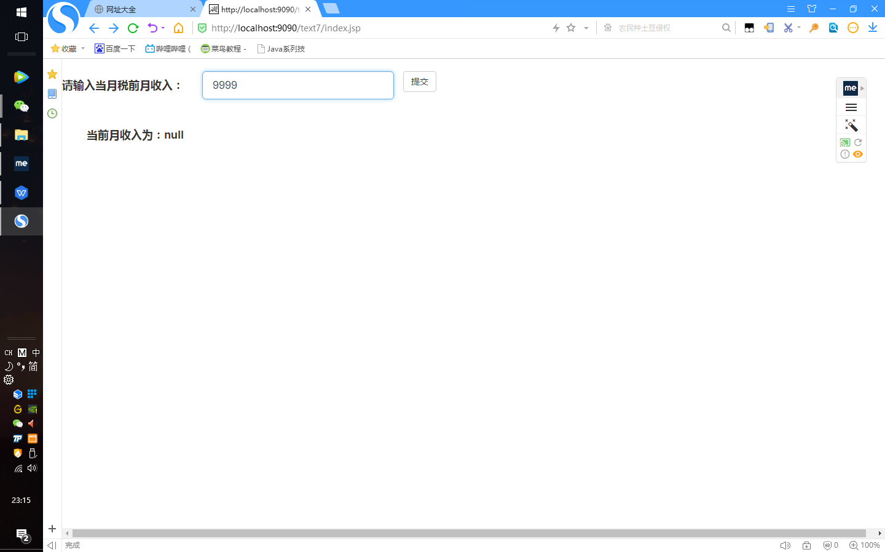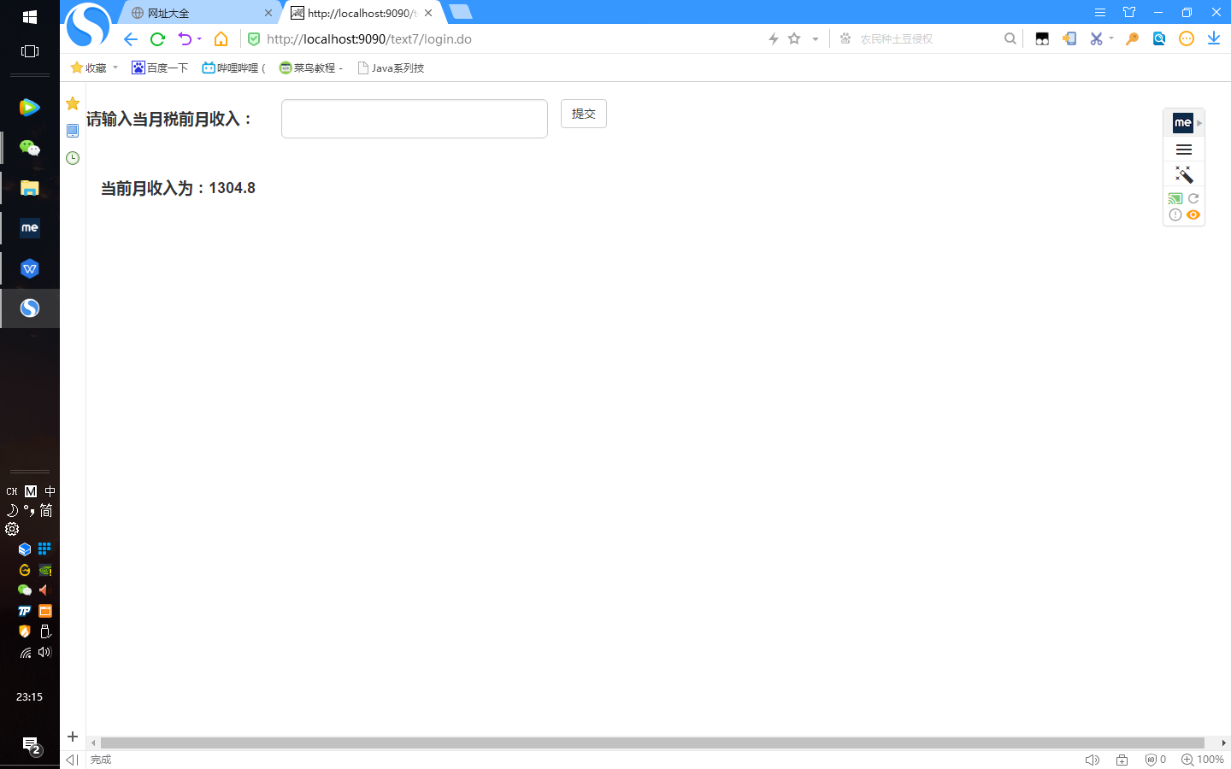

# 收获与问题

加入了框架，使页面更加完美，并熟练地掌握了如何使用JavaBeen编写程序